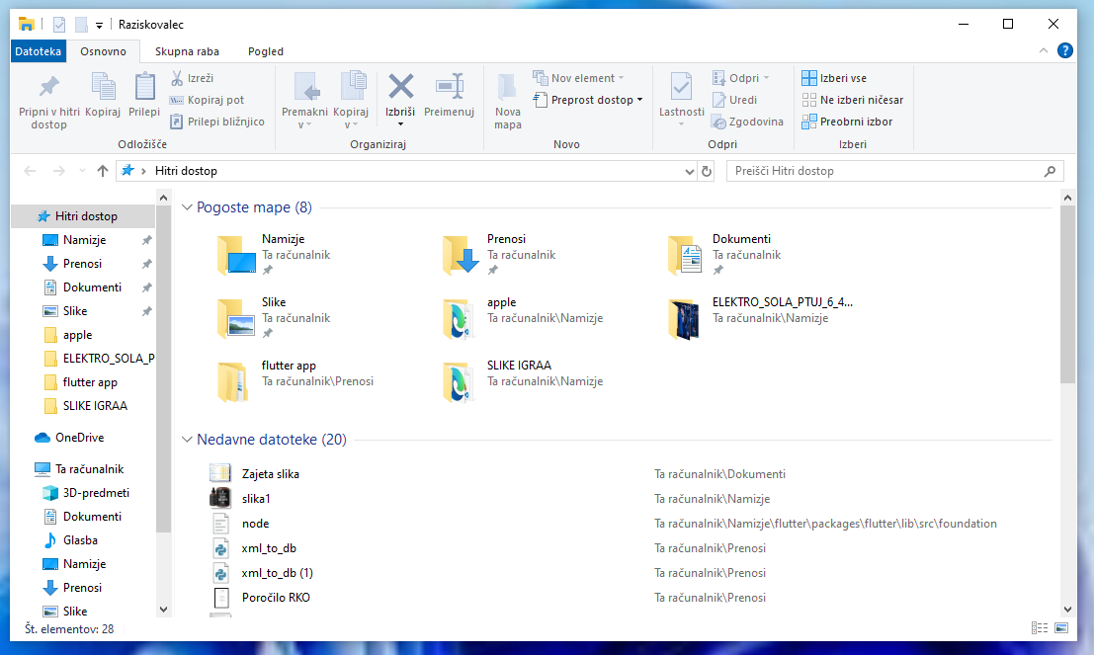
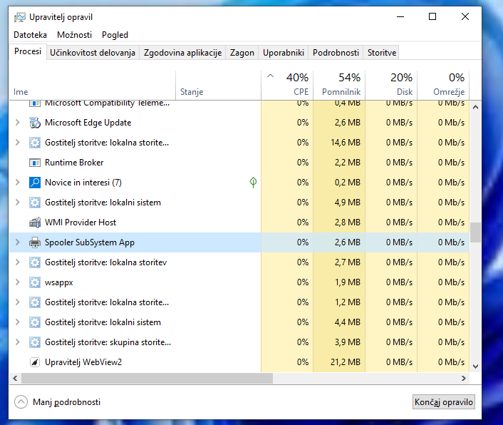
Našla z desnim klikom na task baru in kliknila upravitelj opravil. Služi za zapiranje programov. (poznam) – Upravitelj opravil

Je v task baru in se uporablja za iskanje dokumentov in programov. (poznam) - Raziskovalec

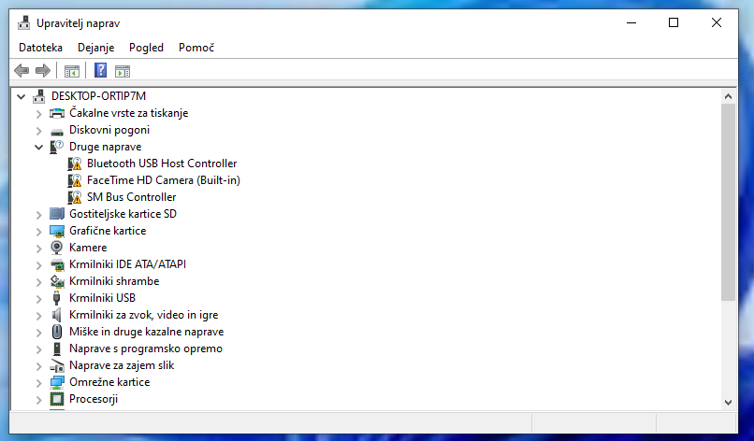
Našla v iskalniku in se uporablja za pregled vseh naprav, ki so povezane na računalnik.
(poznam) – Upravitelj naprav

